蒲公英班动态表
- 精细动作：小猫钓鱼
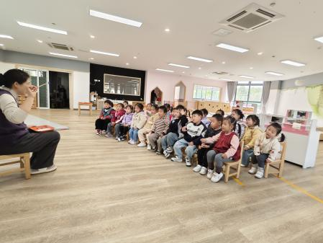 | 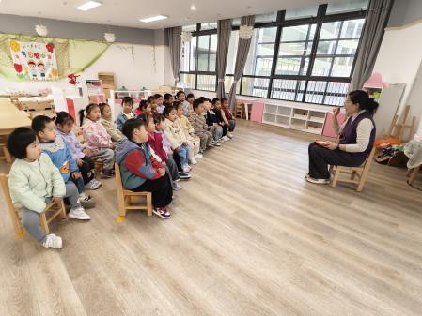 | 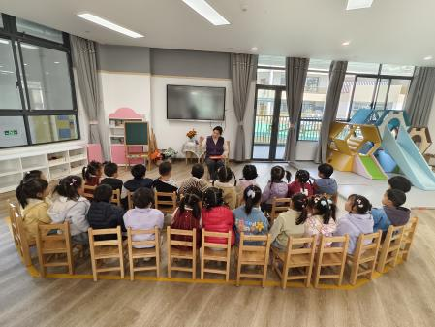
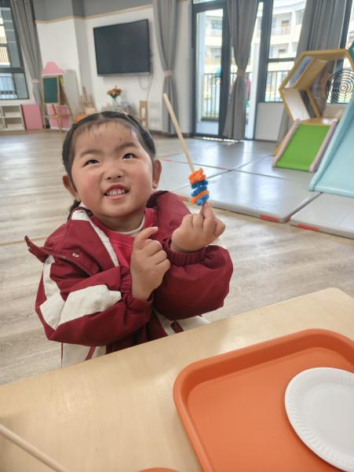 | 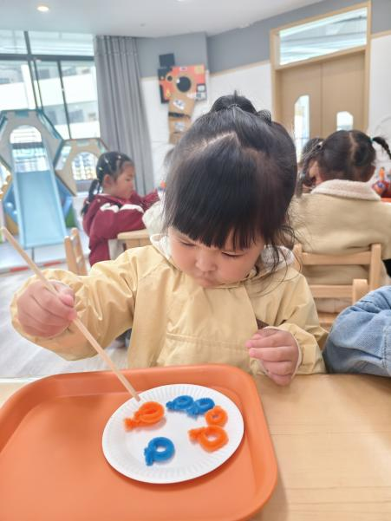 | 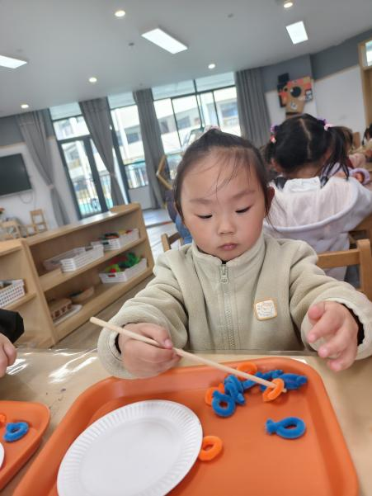
活动目标：
1.加强幼儿对颜色的认知能力，锻炼宝贝的观察能力。
2.通过将相同花朵放到对应的花盆上，培养幼儿的判断和比较的能力，提升专注力。
3.锻炼幼儿的手眼协调能力，增强幼儿逻辑思维能力。
二、户外运动：草地攀爬
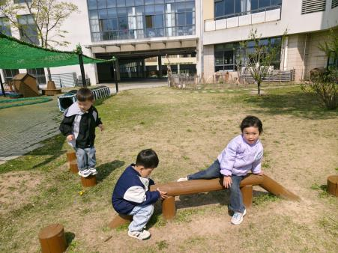 | 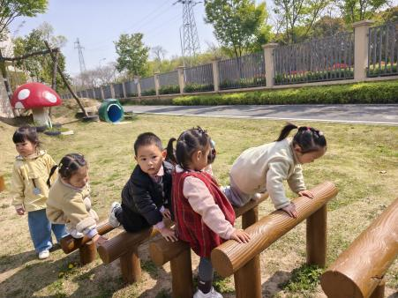 | 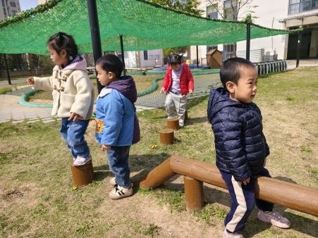
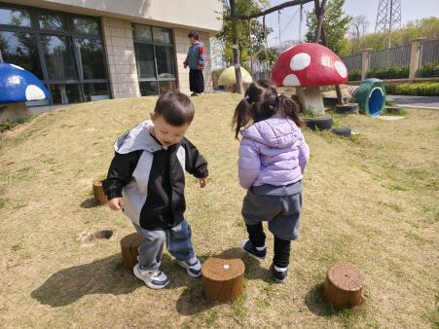 | 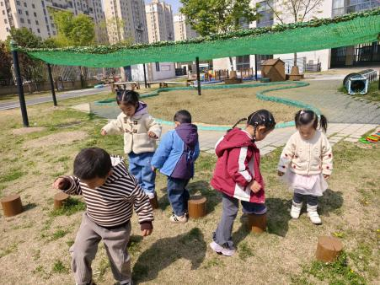 | 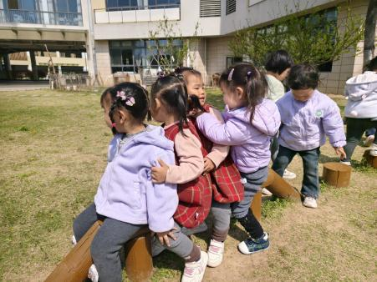

- 延时班活动：照顾西瓜
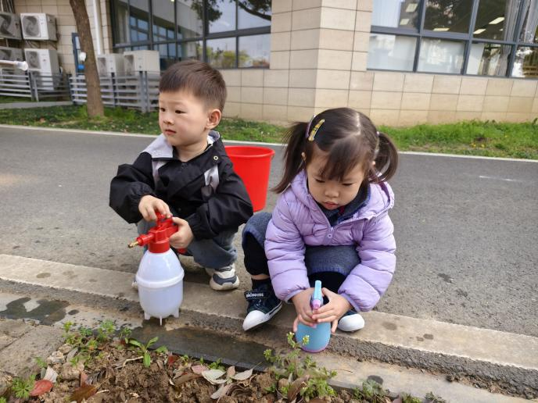 | 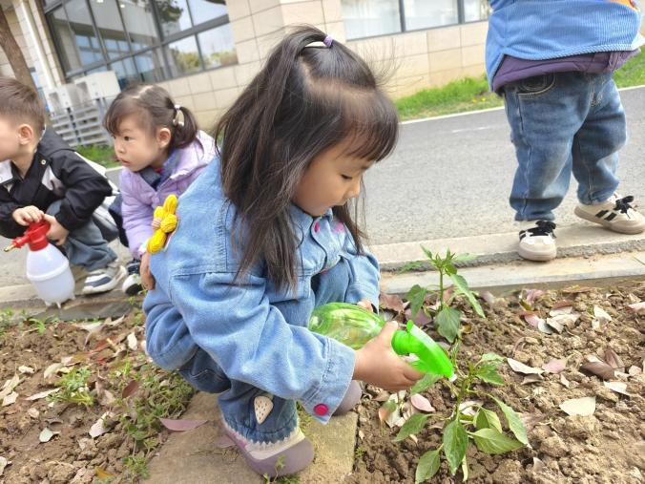
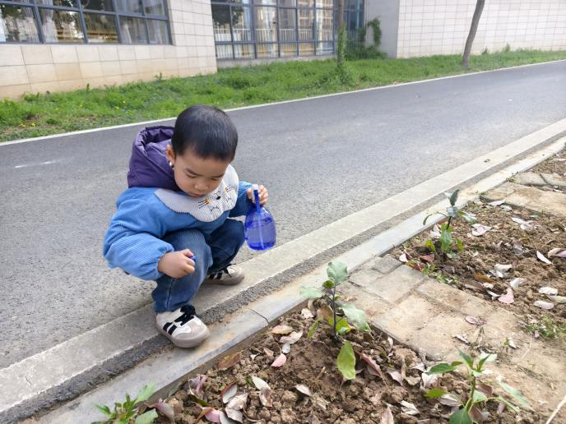 | 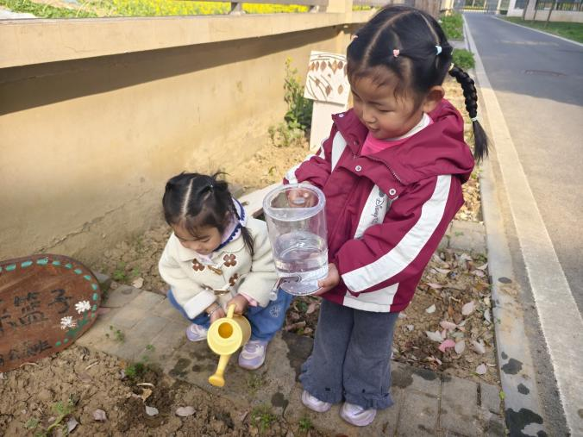

四、餐点
今日早点：牛奶、自选饼干、奶酪棒
今日午餐：香米饭、清蒸鸦片鱼、肉沫包菜、青菜木耳鸡蛋汤
今日午点：番茄、人参果、青菜肉丝笃烂面

五、温馨提示
1.清明放假时间4.4~4.6（三天）；
2.明天没有延时班，全体幼儿下午3:25放学，请注意接送时间。另外本周带被子回家洗洗晒晒，请提前五分钟园门口领取被子哦。

